مديريـــــة التربية لــــــولاية: ........................ | النسبة المئوية للحضور والغياب | السنة الدراسية:2024/2025 م
المقاطعة التربوية: .................................. | النسبة المئوية للحضور والغياب | القــــــــــسم: .......................................
ابتدائية : ................................................. | النسبة المئوية للحضور والغياب | الأستـــــاذ(ة): ......................................
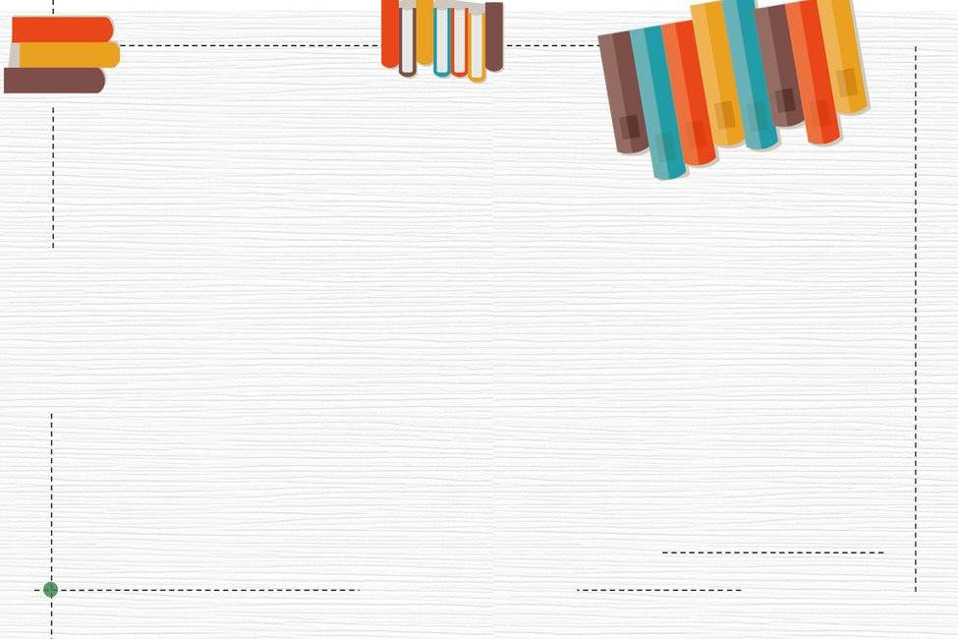

جوان | ماي | أفريل | مارس | فيفري | جانفي | ديسمبر | نوفمبر | أكتوبر | سبتمبر
الشــــهــور

نسبة الغياب

نسبة الحضور

ختم وتوقيع السيد(ة) المــــفتش(ة)

ختم وتوقيع السيد(ة) المــــدير(ة)

إمضــــاء الأستاذ(ة)

مديريـــــة التربية لــــــولاية: ....................... | قائمة السور القرآنية  - ...........................................  - ...........................................  - ...........................................  - ...........................................  - ...........................................   | السنة الدراسية:2024/2025 م
المقاطعة التربوية: ................................. |  | القــــــــــسم: .......................................
ابتدائية: ................................................. |  | الأستـــــاذ(ة): ......................................  - ...........................................  - ...........................................  - ...........................................  - ...........................................  - ...........................................


ختم وتوقيع السيد(ة) المــــفتش(ة)

ختم وتوقيع السيد(ة) المــــدير(ة)

إمضــــاء الأستاذ(ة)

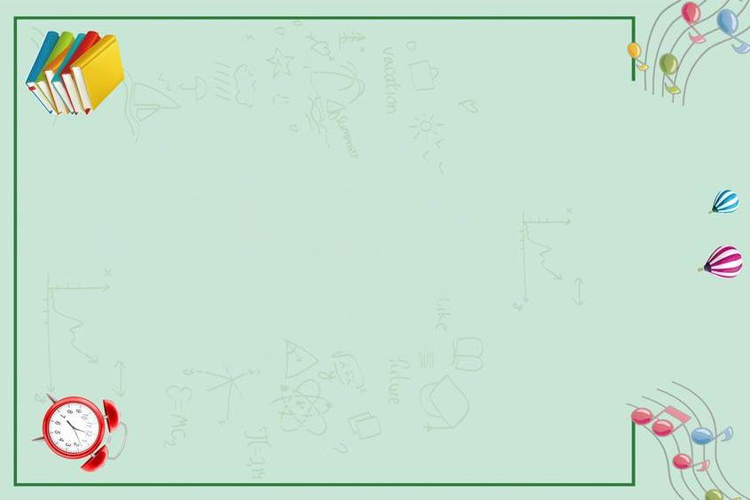
مديريـــــة التربية لــــــولاية: ......................... | قائمة المحفوظات | السنة الدراسية: 2024/2025 م
المقاطعة التربوية: ................................... | قائمة المحفوظات | القــــــــــسم: ........................................
ابتدائية: .................................................... | قائمة المحفوظات | الأستـــــاذ(ة): ......................................

1...........................................
2...........................................
3...........................................
4...........................................
5...........................................
6...........................................
7...........................................
8...........................................
9...........................................
10...........................................



ختم وتوقيع السيد(ة) المــــدير(ة)

إمضــــاء الأستاذ(ة)

ختم وتوقيع السيد(ة) المــــفتش(ة)

مديريـــــة التربية لــــــولاية: ....................... | التوزيع الأسبوعي | السنة الدراسية:2024/2025 م
المقاطعة التربوية: .................................. | التوزيع الأسبوعي | القــــــــــسم: .......................................
ابتدائية: ................................................... | التوزيع الأسبوعي | الأستـــــاذ(ة): ......................................
التوقيت |  | الأحد |  | الاثنين |  | الثلاثاء |  | الأربعاء |  | الخميس
المواد | الحجم الساعي | عدد الحصص
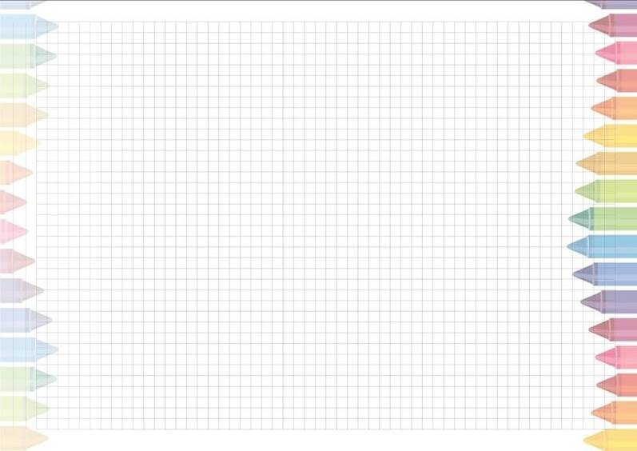
ختم وتوقيع السيد(ة) المــــدير(ة)

ختم وتوقيع السيد(ة) المــــفتش(ة)

إمضــــاء الأستاذ(ة)

مديريـــــة التربية لــــــولاية: ........................ | قائمة المشاريع | السنة الدراسية: 2024/2025 م
المقاطعة التربوية: .................................. | قائمة المشاريع | القــــــــــسم : .......................................
ابتدائية: ................................................... | قائمة المشاريع | الأستـــــاذ(ة): ......................................

6...........................................
7...........................................
8...........................................
9...........................................
10...........................................

- ...........................................
- ...........................................
- ...........................................
- ...........................................
- ...........................................



ختم وتوقيع السيد(ة) المــــفتش(ة)

ختم وتوقيع السيد(ة) المــــدير(ة)

إمضــــاء الأستاذ(ة)

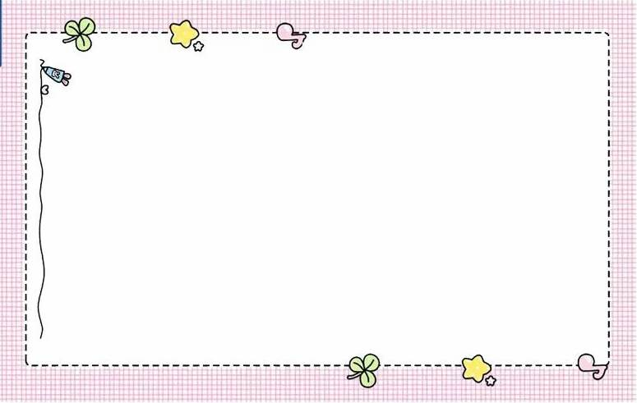
مديريـــــة التربية لــــــولاية: ........................ | مخطط بناء تعلمات شهر ........................................................ | السنة الدراسية: 2024/2025 م
المقاطعة التربوية: .................................. |  | القــــــــــسم: .......................................
ابتدائية: ................................................... |  | الأستـــــاذ(ة): ......................................
الأسابيع | المقاطع | المحاور | فهم المنطوق والتعبير الشفوي |  |  | فهم المكتوب |  |  |  | التعبير الكتابي |  | الأسابيع | تربية إسلامية | تربية مدنية | رياضيات | تربية علمية | التاريخ/ جغرافيا | ت- فنية /بدنية  موسيقية
الأسابيع | المقاطع | المحاور | فهم المنطوق | الأساليب | الرصيد اللغوي | القراءة | النحو | الصرف | الإملاء | ادماج | المشاريع
إمضــــاء الأستاذ(ة)
ختم وتوقيع السيد(ة) المــــدير(ة)
ختم وتوقيع السيد(ة) المــــفتش(ة)

مديريـــــة التربية لــــــولاية: ........................ | قائمة التلاميذ | السنة الدراسية: 2024/2025 م
المقاطعة التربوية: .................................. | قائمة التلاميذ | القــــــــــسم: .......................................
ابتدائية: ................................................... | قائمة التلاميذ | الأستـــــاذ(ة): .....................................


الرقم | اللقب والاسم | تاريخ ومكان الميلاد | رقم التسجيل
01
02
03
04
05
06
07
08
09
10
11
12
13
14
15
16
17
18
19
20
21
22
23
24
25
26
27

 | الذكور | الإناث | المجمـوع
التلاميذ

إمضــــاء الأستاذ(ة)
ختم وتوقيع السيد(ة) المــــدير(ة)

